【文明古国·神奇印度】
印度金三角6天5晚五星品质游

出团日期 | 费用 | 12岁以下  （不占床） | 司陪服务费  （未含） | 参考航班
广州-德里：CZ3027 0730/1130
德里-广州：CZ3028 1245/1950

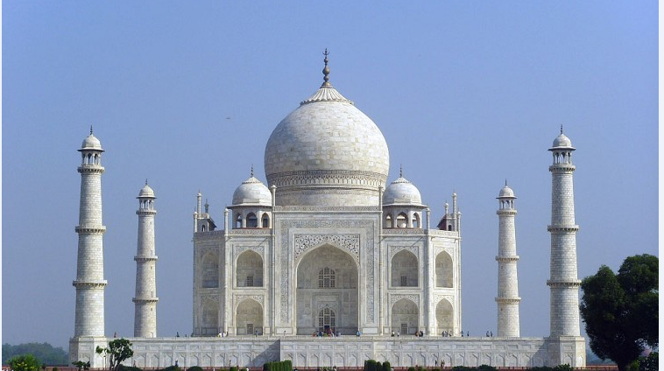
❤航班：中国南方航空公司,
❤特色：畅游印度闻名“金三角”精选行程，
独家安排最科学人性化行程，赠送旅游意外险，
参观世界建筑奇迹之一“泰姬陵”见证莫卧儿帝国爱情，宝石宫殿再现历史的辉煌荣耀
❤美食: 用餐多数安排酒店内享用自助餐，品尝当地特色歌舞风味餐
❤全程特别安排3个特色纪念品及手工艺品店，满足淘宝需求！！

D1: 广州德里
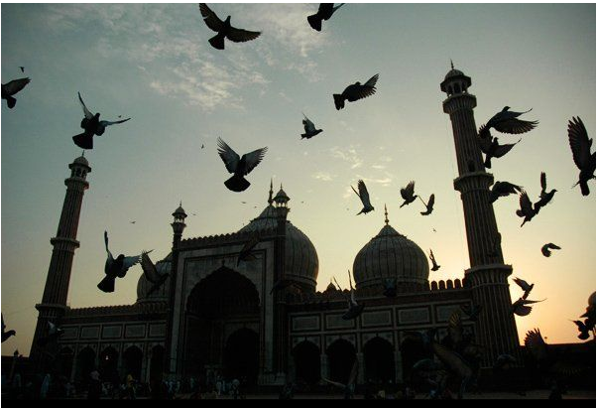
当天在广州白云国际机场出发大厅6号门集中，由专业领队协助办理登机手续后乘客机飞往印度首都—【新德里】（飞行时间约为5.5小时）抵达后接机并用享用午餐，下午参观印度国父莫汉达斯·卡拉姆昌德·甘地的【甘地陵园】（参观时间约30分钟）；【印度门】（参观时间约20分钟）外形极像法国的凯旋门，又名印度战士纪念碑。【车游】中央政府大道（外观），酷似巴黎的香榭丽舍大道，欧洲风味印度式建筑的【总统府（外观）】，现代德里的象征【国会大楼（外观）】。接着参观印度享誉世界的古老伊斯兰文化建筑名胜——【红堡（外观）】，印度最大的清真寺，驰名世界的伊斯兰教建筑贾玛清真寺（Jama Masjid）（参观时间约40分钟）。
宿：新德里Country Inn & Suite或Parkplaza同级 餐：（早：× 午：√ 晚：√）
D2: 新德里/亚格拉（车程约3.5小时）
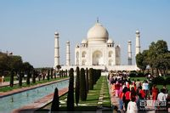
早餐后,之后乘车前往亚穆纳河南岸的印度古都-【亚格拉】。抵达后亚格拉参观世界建筑之奇迹【泰姬陵】（参观时间约120分钟），这座回教式的陵墓，历时22年才建成，陵墓全部用采自德干高原的洁白大理石建成，后前往对岸的【亚格拉城堡】（参观时间约90分钟），此乃古皇都所在地，全部采用红砂岩建造而成，宫殿内画梁和墙壁上精巧德雕刻与设计，仍隐约保存着昔日富丽堂皇的风貌。然后前往克什米尔羊毛制品及手工艺品店，选购羊毛披肩，纱丽，大理石手工艺品等（约45分钟）
宿：亚格拉Clarks Shiraz 或 Mansingh或yamunaview或marina
（餐：早：√ 午：√ 晚：√）
D3亚格拉/斋普尔（车程约5小时）
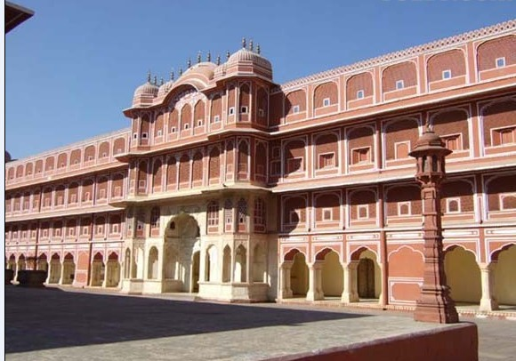
早餐后乘车前往拉迦斯坦省首府─斋浦尔。斋浦尔市内的旧市街道建筑多采用当地盛产的红砂岩石建造，故又称为“粉红之城”。
抵达后午餐，入住酒店。下午游览【天文台】（参观时间约40分钟），天文台建于十八世纪初是观测天象之地方，仪器精密准确。后参观【城市宫殿博物馆】（参观时间约80分钟），馆内收藏着昔日珍贵的双轮战车，装着印度恒河圣水水瓮及陈列着历代马哈拉加的服饰、乐器、武器及各种印度器皿等
宿：斋普尔Bella Casa 或Mansingh或clarks 或cambay resort（餐：早：√ 午：√ 晚：√）
D4: 斋普尔
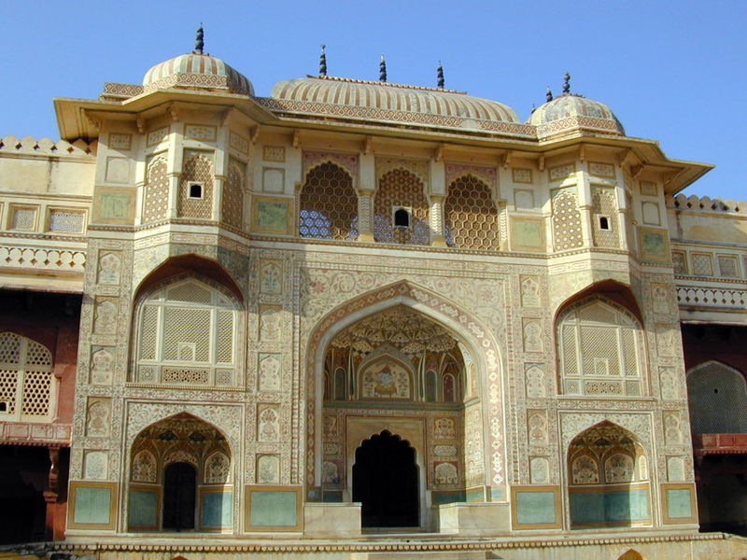
早餐后，前往琥珀堡（参观时间约90分钟）参观。途中可看到位于湖中央的水宫（外观，参观时间约15分钟）。琥珀堡由多个宫殿所组成，全部采用奶白、浅黄、玫瑰红及纯白色等4种石料，交织成协调的纹理及线条。特别安排坐吉普车登上城堡，体验奇趣风情。下午，于斋普尔中央博物馆广场参观拍照（约15分钟）前往18世纪中叶的建筑杰作-风之宫殿（外观，参观时间约15分钟）前拍照。印度比拉庙（参观时间约40分钟）。然后前往当地羊毛地毯加工店，参观选购当地特色的地毯，印度服饰，披肩等（约45分钟）
宿：斋普尔Bella Casa 或Mansingh或clarks Amer或cambay resort（餐：早：√ 午：√ 晚：√）
D5: 斋普尔德里
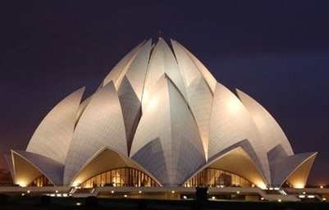
早餐后，乘车返回新德里。下午参观被称为第二个悉尼歌剧院的【莲花庙】（参观时间约20分钟），外层用白色大理石贴面，通体雪白，纯洁无暇。之后参观【斯瓦米纳拉扬神庙】（参观时间约40分钟），该寺庙被认为是迄今为止印度最大的神庙，反映了印度古代建筑的精髓和传统。然后前往茶叶土产店，参观选购印度红茶，咖喱，香料，精油等（约45分钟）晚餐后返回酒店休息。
宿：新德里Country Inn & Suite或Park plaza
（餐 早：√ 午：√ 晚：√）
D6: 德里广州
餐：无
早餐后，于指定时间在酒店大堂集中并前往机场，搭乘飞机返回广州，抵达后散团，结束愉快印度之旅！
住宿：无（餐 早：√ 午：× 晚：×）

----------以上行程、航班如有变更不另行通知，海外接待社在景点不变的情况下，有权作出适应调整----------
特别说明：
行程中所标明的当地5星级酒店或其他当地星级标准仅作为我社区分当地无挂星酒店使用，并非官方或行业星级评定。行程中所用酒店没有官方公布的星级标准，没有挂星制度。一般而言普遍比国内差1.5至2个档次；非官方网站所公布的酒店星级档次，是属于该网站自己的标准

特别提示：
●因客人原因，临时不走其中的行程或用餐均视为放弃行程！不另外额外退费。
●自由活动期间请注意安全，外出活动请结伴而行，避免发生意外事情
●旅游期间财物请随身保管，车上不可放贵重物品,自由活动期间注意安全，证件最好交酒店保险箱寄存
●请务必在规定的时间前抵达集合地点，如有迟到者后果自负

团费包含:
●广州/德里往返机票及税金（不含税金涨幅！）；
●境外空调旅游专车；
●所列当地星级酒店，双人标准间包含早餐（两人一房）；
●行程所列餐饮（德里中餐为主，亚格拉、斋浦尔酒店内用餐安排）；
●所列景点门票；
●印度当地中文男导游服务费用；
●印度旅游签证（媒体从业人员，港澳及外籍人士需补差价！）；
●每人一天一瓶矿泉水；

团费不包含:
●境外导游和司机服务费300/客人。
●个人因私护照请自行备妥（交我社签证时需保证半年以上有效期）；
●自费项目及个人消费（如电话费、酒店干洗费、行李超重费、行李生小费等）。
●单间差（如一人使用一间房间则需支付）：
●因罢工、天气、道路中断、航班取消、延误等不可抗力
或旅行社不可控制之情况产生的费用。旅行社可因此调整行程安排，
如遇费用增加，则旅行社可追加相应产生的费用。
●个人人身财产意外保险请自行办理
行程协商一致协议书
本人及同行人在报名时已清楚了解行程单所约定的行程内容及接待标准，关于酒店、景点、餐食、交通、自由购物时间等方面已在旅游包价合同中进行约定。双方于出团前经过充分协商，对行程中的“自由购物活动时间”所要安排的具体购物商店达成一致意见，并签署此协议书作为旅游合同的一部分，双方承诺不能单方面违约。
旅行社保证协商约定的商店是合法商店，游客完全自愿选购，旅行社不能有任何强迫游客购物和强迫游客参加自费活动的行为。旅游者请根据自身经济情况谨慎购买，所购商品如非质量问题一律不予退还。
行程中的景点、休息站、酒店、餐厅等周围购物商店，不建议游客购买商品，旅行社不承担任何责任。
商店 | 商品特色 | 购物时间 | 备注
新德里  特色土产店 | 印度红茶，咖喱，香料，肥皂，洗发水，各种香薰精油，神油 | 约45分钟 | 大众商品，自由选购，择优购买
亚格拉  克什米尔羊毛及手工艺品店 | 克什米尔羊毛制品，披肩，纱丽，及大理石手工艺品 | 约45分钟 | 大众商品，自由选购，择优购买
斋普尔  地毯加工店 | 羊毛地毯，披肩，印度服饰等 | 约45分钟 | 大众商品，自由选购，择优购买
自费项目约定：此团无任何自费项目安排，也不允许导游向游客推荐自费项目，游客如有需求请主动向导游提出，并承担所有的风险和责任。自由活动期间的行为属于个人行为，与我公司无关，请自觉遵守当地法律，注意人身和财产安全。
经双方协商一致后约定的旅游购物商店及自费项目内容如下：
游客签名：日期：

组团社代表签名：日期：

印度旅游签证：
广州领区申请人条件：
护照签发地：广东，广西，湖南，海南，云南，福建，四川
护照签发地不在以上7省，工作地在以上7省属于广州领区。
不属于广州领区的游客，客人需按北京或上海领区要求准备资料，请来电咨询！
广州领区赴印度旅游签证所需资料：
旅游签证资料：
- 填写完整的中文资料表格；
- 护照原件6个月有效期以上（从报名该团的回程日期算起），尾页个人签名
- 白底正面照片【3张】（照片：50MM×50MM,美国签证照片尺寸，白色背景照片，不接受扫描或不清晰地照片，代冲洗照片加收20元/份）
- 身份证正反面的复印件【1份】
- 个人在职证明，英文版，落款处须打印公司负责人名字，职位，公司，亲笔签名，盖公司公章（另请备2份公司盖章空白抬头纸，学生则提供学校学生证复印件，退休长辈请提供退休证复印件，学前小童提供出生证复印件或家庭户口复印件）
6 个人银行存款冻结证明1万元冻结期4个月或以上（需覆盖在印度旅游期间，原件领馆不退）

申请人姓名 |  |  |  |  |  | 父亲名字 |  |  |  |  |  | 母亲名字
家庭地址
邮编 |  |  |  |  | 住宅电话 |  |  |  |  | 手机
单 位  名 称 | （中文）  （英文）
单 位  地 址 |  |  |  |  |  |  |  |  |  |  | 电话
邮箱 |  |  |  | 配偶姓名 |  |  |  |  |  | 拼音
是否有去过印度 |  |  |  |  |  |  | 在印度去过的地址
在印度待过的城市

